[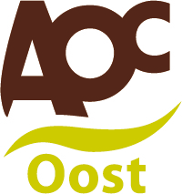](https://www.google.nl/url?sa=i&source=images&cd=&cad=rja&uact=8&ved=2ahUKEwif7qCjhYPbAhWRsKQKHZl_C80QjRx6BAgBEAU&url=https://www.mbostad.nl/scholen/aoc-oost&psig=AOvVaw0pf3VRmZA4C-PWNyV8NnyV&ust=1526313031537725)Paarden en Ezels

[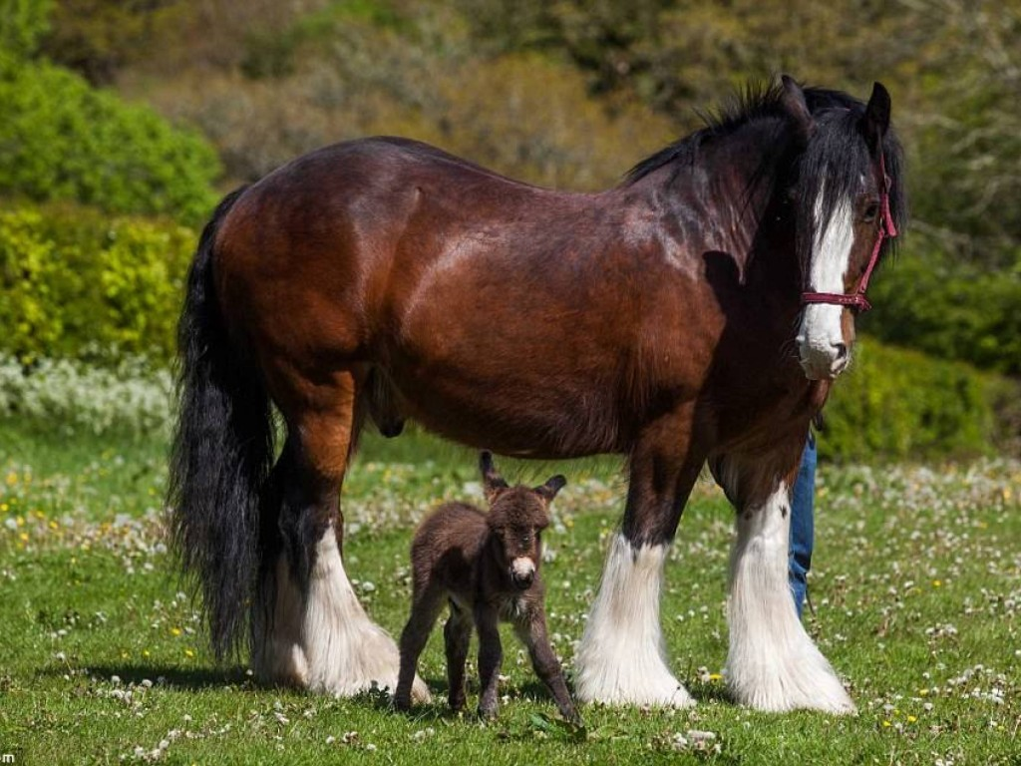](https://www.google.nl/url?sa=i&source=images&cd=&cad=rja&uact=8&ved=2ahUKEwieurbuhIPbAhVQzKQKHVxJDKMQjRx6BAgBEAU&url=http://boredomtherapy.com/horse-and-donkey/&psig=AOvVaw0NFGXGbQBIhY43m79Nts4p&ust=1526312892952600)

Dictaat Voeren & Verzorgen

Periode 5

Niveau 4

Inhoudsopgave

1.1 Oorsprong en rassen 3

1.1.1 Paard en ezel, familie van elkaar? 3

1.1.2 Warmbloed, koudbloed of volbloed paarden? 3

1.2 Water 5

1.2.1 Uitdroging 5

1.2.2 Watervoorziening 5

1.2.3 Onderhoud watervoorzieningen 6

1.3 Voeding 8

1.3.1 Natuurlijke eetgewoonte van paarden en ezels 8

1.3.2 Het spijsverteringstelsel van paarden en ezels 8

1.3.3 Gebitskenmerken paard en ezel 10

1.3.4 Onderhouds- en productievoer 11

1.3.5 Voedingsstoffen 11

1.3.6 Voeding voor het paard 12

1.3.7 Voeding voor ezels 14

1.3.8 Kwaliteit van het ruwvoer 14

1.4 Verzorging 16

1.4.1 Vachtverzorging paard 16

1.4.2 Vachtverzorging Ezel 18

1.4.3 Hoefverzorging bij het paard 18

1.4.4 Hoefverzorging bij de ezel 20

1.4.5 Gebitsverzorging bij het paard 20

1.4.5 Gebitsverzorging bij de ezel 21

Bronnen 22

## 1.1 Oorsprong en rassen

### 1.1.1 Paard en ezel, familie van elkaar?

Paarden en ezels zijn genetisch nauw aan elkaar verwant. Ze behoren beide tot de familie van de paardachtigen (*equidae*) en het geslacht equus, de familie van onevenhoevige zoogdieren, en verschillen slechts twee chromosomen van elkaar.   
  
Paard en ezel kunnen onder bepaalde omstandigheden met elkaar paren en hun nakomelingen heten bij een kruising tussen een ezelhengst en een paardenmerrie een muildier. Wanneer het gaat om een kruising tussen een paardenhengst en een ezelmerrie, wordt gesproken over een muilezel.   
  
Het verschil tussen een paard en een ezel is merkbaar aan hun gedrag. Paarden hebben bij dreigend gevaar een vluchtrespons, ezels een vechtrespons. Paarden laten goed merken dat ze iets mankeren, ezels kunnen in stilte lijden. Ook  bij de training moet rekening worden gehouden met verschillen. Paarden geef je een bevel, aan een ezel vraag je iets en met een muildier moet je onderhandelen

[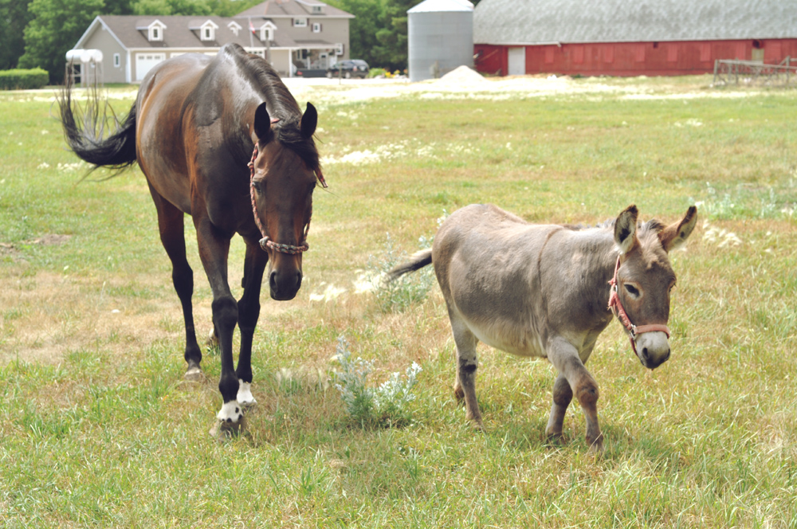](https://www.google.nl/url?sa=i&source=images&cd=&cad=rja&uact=8&ved=2ahUKEwio1-CK64LbAhVK2qQKHTlECGYQjRx6BAgBEAU&url=http://www.paardvisie.nl/2015/03/gezelschapsdieren-voor-paard-alleen/&psig=AOvVaw3eqsnoaX2jg9glh0T_jLQj&ust=1526305996171141)

### 1.1.2 Warmbloed, koudbloed of volbloed paarden?

Er zijn zo'n 250 verschillende paardenrassen. Deze paardenrassen zijn ontstaan doordat ze gefokt werden voor verschillende gebruiksdoeleinden. Denk hierbij aan een paard voor vervoer, een paard om het land mee om te ploegen, een paard voor een wagen met goederen. Deze paarden hebben allemaal andere eigenschappen nodig om het werk uit te kunnen voeren. De leefomstandigheden hebben ook invloed gehad op de verschillende rassen, denk hierbij aan de verschillende klimaten waar zij leefden.

De rassen worden onderverdeeld in koudbloeden, warmbloeden en volbloeden. Deze benamingen zeggen niets over de temperatuur van het paard, maar over het temperament van het dier. Zo heeft een koudbloed, zoals het Belgisch trekpaard een rustiger temperament dan bijvoorbeeld een warmbloed zoals de New Forest paard.

De meeste rijpaarden zijn vaak warmbloeden. Ook de KWPN-er is een warmbloedpaard, maar eigenlijk geen ras. Het KWPN is namelijk een 'open stamboek', dat betekend dat verschillende rassen welkom zijn, als ze binnen het fokdoel passen.

Er zijn twee volbloedrassen: De Arabische volbloed ook wel Arabier genoemd en de Engelse volbloed. De paarden staan bekend om hun schoonheid en beenwerk.

Het Engelse volbloed is een goed renpaard en heeft een geweldig galloppeer vermogen.

Paarden die tot de koudbloeden worden vaak als trekpaard gebruikt. Ze zijn veel zwaarder gebouwd en hebben een geduldiger temperament. Rassen zoals de Shire, Belgisch trekpaard behoren tot de koudbloeden.

**Paarden en pony's**

Om te kunnen bepalen of je te maken hebt met een paard of een pony, is het nodig om de schofthoogte van het volwassen dier te meten. De schofthoogte wordt ook wel stokmaat genoemd. Bij een schofthoogte tot 147 cm heb je te maken met een pony. Bij een schofthoogte vanaf 147 cm spreek je van een paard.

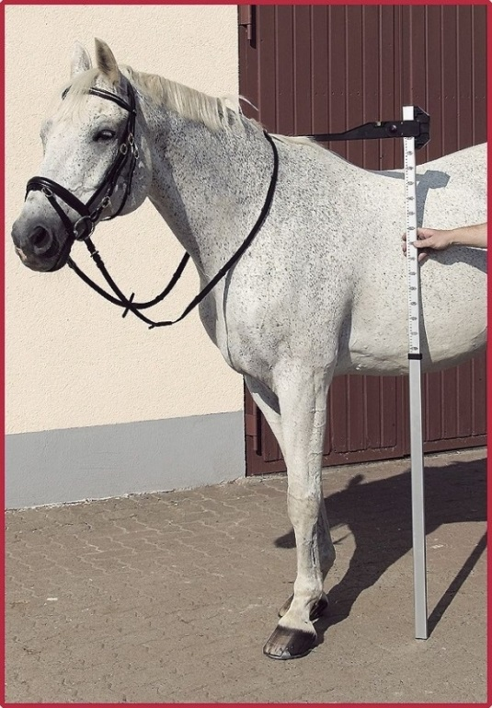

Stokmaat meten

## 1.2 Water

Water is één van de allerbelangrijkste voedingsstoffen voor paard en ezel. Paarden en ezels moeten dan ook altijd beschikken over water. De hoeveelheid water die de dieren tot zich nemen kan verschillen, dit kan te maken hebben met de weersomstandigheden, inspanning van het dier, voersoort en het gewicht/grootte van het dier. Bij mensen is dat niet heel anders. Je kent het misschien wel, je stapt op de fiets het is buiten 27 graden en je bent een beetje aan de late kant dus je trapt iets harder dan je normaal zou doen, bij je bestemming aangekomen ben je bezweet, heb je een droge mond en heel erg veel trek in een glas koud water of iets anders natuurlijk;)

Ook bij paarden en ezels gebeurd dit als zij zwaar werk leveren. Een groot paard kan maar liefst een liter vocht per 100 kg in een uur verliezen.

Hoewel de dieren altijd water tot de beschikking moet hebben, zal je het aantal liters soms wel moeten doseren. Als een paard na zware training bijvoorbeeld grote hoeveelheden koud water drinkt, kan dat tot koliek leiden. Je kunt dit tegen gaan door een kleine steen in de automatische drinkbak te leggen. Het paard drinkt dan automatisch wat langzamer. Vergeet niet de steen na een uur weer weg te halen! Als het paard water krijgt uit een emmer, geef dan na de training kleinere hoeveelheden. Met een waterkuip is het uiteraard moeilijk doseren. Laat het paard dus nog even op stal staan, geef hem kleine porties water met een emmer en zet hem later weer buiten.

### **1.2.1 Uitdroging**

**P**aarden en ezels kunnen uitdrogen als zij niet genoeg of helemaal geen water tot zich nemen. Er zijn een aantal dingen waar je alert op moet zijn:

- het vaak horen vullen van een automatische drinkbak, dit betekend dat het dier dorst heeft.

- Het vaak moeten vullen van een drinkbak, dit betekend dat het dier dorst heeft.

- Er ligt stof op het water, dit betekend dat het dier waarschijnlijk al een tijdje niet meer gedronken heeft.

- Droge mest, dit kan betekenen dat het dier uitgedroogd is.

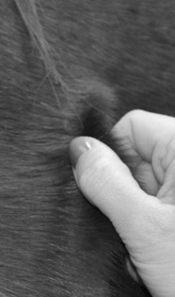

Ook kun je een testje uitvoeren bij het dier. Deze test heet de turgor test.

Wat je doet is: je pakt tussen duim en wijsvinger een huidplooi vast bij de nek van het dier, je trekt er zachtjes aan en je laat los. Als de huidplooi direct terugvalt, is je dier hoogstwaarschijnlijk niet uitgedroogd.  Blijft de huidplooi staan of trekt de huidplooi heel langzaam terug, dan is er een kans dat het dier uitgedroogd is. Deze turgor test is niet altijd betrouwbaar! Bij oudere dieren is de elasticiteit van de huid vaak verminderd.

### 1.2.2 Watervoorziening

Dat paarden en ezels altijd over vers en schoon water moeten beschikken heb je in het hoofdstuk over water kunnen lezen. Er zijn verschillende manieren om paarden en ezels water te geven. Hieronder worden een aantal manieren beschreven.

**Automatische drinkbakken**

Automatische drinkbakken zijn drinkbakken die aangesloten zitten op een waterleiding. Dit zorgt ervoor dat je de drinkbakken niet handmatig hoeft te vullen. Er zijn verschillende typen automatische drinkbakken.  Hieronder zie je drie verschillende typen automatische drinkenbakken afgebeeld.

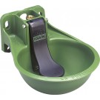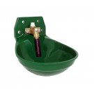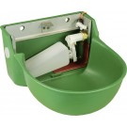

**Vlotterdrinkbak**  **Buisventiel drinkbak**       **Lepel drinkbak**

Het grootste verschil tussen de vlotterdrinkbank, de buisventiel drinkbak en de lepel drinkbak is dat de dieren bij de vlotterdrinkbak niet met de snuit ergens tegen aan hoeven te drukken als zij willen drinken. De vlotterdrinkbank vult zich tot een bepaald niveau met water. Een voordeel van een vlotterdrinkbak is dat schrikgevoelige dieren er vaak wel uit durven te drinken.  Een nadeel bij de vlotterdrinkbak is dat de drinkbak snel vuil wordt en dat er veel gemorst kan worden met water.

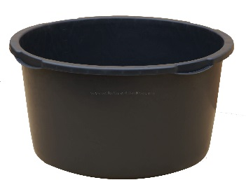

**Waterkuip**

Een waterkuip lijkt op een hele grote emmer en moet je handmatig vullen. Dit kun je doen met bijvoorbeeld een water/tuinslang.

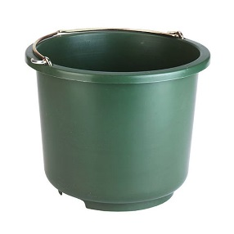

**Emmers**

Je kunt ook gebruik maken van emmers. Een nadeel van emmers is dat de dieren de emmers gemakkelijk om kunnen gooien en vernielen.

### 1.2.3 Onderhoud watervoorzieningen

Bij automatische drinkbakken controleer je elke dag of de drinkbakken nog naar behoren werken. Bij een vlotterdrinkbak kun je dit testen door het water uit de drinkbak te halen. Als de vlotterdrinkbak nog naar behoren werkt dan hoor en zie je dat de vlotterdrinkbak zich weer vult met water tot het juiste niveau.

Bij lepel- en buisventieldrinkbakken controleer je de werking van de drinkbak door met je hand op de lepel of op het buisventiel te drukken. Als de drinkbak nog naar behoren werkt dan hoor en zie je dat de drinkbak zich vult met water. Stop je met drukken op de lepel of het buisventiel dan stopt het vullen van de drinkbak met water. Bij automatische drinkbakken komt het vaak voor dat ze na enige tijd gaan lekken. Vaak is dit een teken dat de rubbers in de drinkbak zijn versleten, mocht dit het geval zijn dan is het belangrijk om de rubbers te vervangen.

Het schoonmaken van de automatische drinkbakken moet ook dagelijks gebeuren. Dit doe je door met je hand het meeste vuil eruit te halen zoals voer, stro, hooi en mest. Zorg dat het vuil niet in de stal terecht komt, maar voer het af in bijvoorbeeld een emmer. Het schoonmaken van de drinkbak moet ook regelmatig gebeuren dit doe je door de drinkbak met een spons te poetsen.  Je zorgt er zo voor dat alg en andere resten verwijderd worden. Na het poetsen zorg je ervoor dat de drinkbak zich schoon spoelt door met je hand op de lepel of buisventiel te drukken. Zet vooraf een emmer onder de drinkbak om het meeste water op te vangen, zo blijft de bodembedekking droog.

Tip: Maak ook schoon onder de lepel, achter het buisventiel en bij de vlotter.

Is het water helder, ruikt de drinkbak fris, en ziet de drinkbak er schoon uit? Dan is de klus geklaard!

Automatische drinkbakken kunnen in de winter bevriezen, dit betekend dat de dieren er niet meer uit kunnen drinken. Er zijn verschillende manieren om dit probleem op te lossen.

Je kunt ervoor kiezen om de waterleiding af te tappen en de dieren doormiddel van emmers te voorzien van water. Er kan ook gekozen worden voor een drinkwatersysteem die ervoor zorgt dat het water blijft circuleren om bevriezing van het water te voorkomen. Het isoleren van leidingen of het bevestigen van een thermostaat op de kraan zijn ook nog opties.

**Waterkuipen**

Waterkuipen hoor je elke dag bij te vullen met vers water. Controleer dagelijks of het nodig is om de waterkuip helemaal schoon te maken. Je kunt ervoor kiezen om de waterkuip helemaal schoon te maken als er bijvoorbeeld veel vuil in zit, veel blad, een dood dier of veel alg. Mocht het nodig zijn om de waterkuip helemaal schoon te maken, dan leeg je de waterkuip door deze leeg te scheppen met een emmer. Gebruik een spons en schoon water om de waterkuip te poetsen. Spoel de waterkuip schoon met schoon water uit een water/tuinslang, gieter, of emmer.

Is het water helder, ruikt de waterkuip fris, en ziet de waterkuip er schoon uit? Dan is de klus geklaard! Waterkuipen zijn in de zomer een ideale broedplaats voor muggenlarven, slakjes of alg. Goudvissen kunnen in de zomer de waterkuipen vrij houden van algen en bacteriën.

Ook het water in de waterkuip kan 's winters bevriezen. Je kunt dit voorkomen door een bal in de waterkuip te leggen, zo blijft het water bruikbaar. Is het water dan toch bevroren? Dan kun je het ijs breken, zodat de dieren het water alsnog kunnen drinken.

**Emmers**

Als je de dieren met emmers water geeft, zul je de emmers een aantal keer per dag moeten vullen. Controleer de emmers op eventuele mankementen zoals scheuren, scherpe randen. Maak de emmers regelmatig schoon met een spons en spoel de emmers goed na.

## 1.3 Voeding

### 1.3.1 Natuurlijke eetgewoonte van paarden en ezels

Het paard is een planteneter (herbivoor) met één maag. Toen paarden nog in het wild leefden moest een paard grote hoeveelheden voer van beperkte kwaliteit (met weinig voederwaarde) eten. Per dag moest een paard heel veel uren aan eten besteden.

Het natuurlijke eetgedrag van een paard is als volgt:

- Paarden eten vaak en in kleine hoeveelheden

- Ze eten dag en nacht

- Paarden zoeken naar structuurrijk ruwvoer

- Ze blijven dooreten, ook als ze al voldoende voer (energie) binnen hebben

- Paarden zijn ongeveer 60 procent van hun tijd bezig met eten

- Ze bewegen veel tijdens het eten

|  |  |
| --- | --- |
| Wild paard | Stalpaard |
| 60 % eten—lopend, dagelijks > 30 km  20 % staan  10 % liggen  10 % andere activiteiten (spelen, sociale interactie, voortplanting, etc) | 15 % eten—stilstaand  70 % staan  10 % liggen  3 % andere activiteiten (spelen, sociale interactie, voortplanting, etc) |

De ezel is een dier dat thuishoort in ruw en droog bergland, waar het bij voorkeur droge distels en grove, ruwe grassen eet. De strikte planteneters brengen meer dan de helft van hun dag door met zich te voeden. Heel veel ezelweiden bevatten grassen die te rijk zijn aan voedingsstoffen voor de ezels. Het is dan ook begrijpelijk dat veel ezels te vet zijn.

### 1.3.2 **Het spijsverteringstelsel van paarden en ezels**

De dieren hebben voedingstoffen nodig voor onderhoud van het lichaam maar ook om bijvoorbeeld te kunnen groeien, melk te kunnen geven, arbeid te kunnen verrichten. Deze voedingsstoffen komen binnen via het voer en worden uiteindelijk via het bloed naar de cellen in het lichaam getransporteerd. Voordat de voedingstoffen in het bloed opgenomen kunnen worden, moeten ze eerst verteerd worden. Dit gebeurd in het spijsverteringsstelsel.

**Verschillen van het spijsverteringskanaal bij paarden en ezels**

Het spijsverteringsstelsel van een paard en een ezel lijken sterk op elkaar. Er zijn wel een aantal kleine verschillen. Uit onderzoek blijkt dat paarden gemiddeld 20 tot 50 minuten nodig hebben om 1 kilogram droge stof tot zich te nemen. Ezels daarentegen hebben 120 minuten nodig om 1 kilogram droge stof tot zich te nemen. Ook blijkt het zo te zijn dat ezels over het algemeen beter in staat zijn om het voedsel efficienter te verteren dan paarden.

(Bron: <https://lib.ugent.be/fulltxt/RUG01/002/216/129/RUG01-002216129_2015_0001_AC.pdf>)

**Lippen, tong en tanden**

Paarden en ezels die voedsel toch zich nemen gebruiken hun lippen, tong en tanden  Bij het grazen gebruiken de dieren vooral de snijtanden, hiermee bijten ze het gras dicht boven de bodem af. Los voer zoals bijvoorbeeld brokken nemen zij tot zich met de lippen. Dit gebeurd ook als je een paard een suikerklontje geeft. Je voelt dan de lippen van het paard op je vlakke hand happend naar het suikerklontje. Met de tong begeleiden zij het voedsel naar de juiste plek in de mond.

**Kauwen en speeksel**   
Het voedsel dat de dieren tot zich nemen kauwen zij direct. Het kauwen van het voedsel gaat met een malende beweging. De sterk ontwikkelde kiezen vermalen en verkleinen het voedsel zodat de dieren het voedsel beter kunnen verteren.

Het is belangrijk dat de dieren veel kauwen, hierdoor worden namelijk de speekselklieren gestimuleerd. Het voer mengt zich met het speeksel en dit zorgt ervoor dat het voer makkelijker door de slokdarm glijdt. Het speeksel zorgt er ook voor dat het zuur uit de maag wordt geneutraliseerd.

**Slokdarm**

Het voedsel gaat vanuit de mond naar de slokdarm van het dier. De slokdarm zorgt ervoor dat het voedsel in de maag beland. Dit doet de slokdarm door een knijpende beweging te maken. Deze beweging wordt ook wel peristaltische bewegingen genoemd. Op de overgang van de slokdarm naar de maag zit een soort klep, deze klep zorgt ervoor dat het voedsel in de maag niet terug kan gaan naar de slokdarm.

**Maag**

Paarden en ezels hebben een kleine maag en dat terwijl de dieren grote hoeveelheden voer tot zich moeten nemen. Het is dan ook belangrijk dat de dieren vaak kleine hoeveelheden eten. De maag van de dieren kan niet uitrekken.

In de maag worden er enzymen en maagzuur aan het voedsel toegevoegd. De enzymen zorgen ervoor dat het voedsel verder afbreekt en het maagzuur zorgt ervoor dat de bacteriën in het voedsel doodgaan.

**Dunne darm**

Vanuit de maag komt het voedsel in de dunne darm. De dunne darm is zo'n 20 à 25 meter lang!  In de dunne darm worden vrijwel alle makkelijk verteerbare voedingstoffen zoals vet, zetmeel, suiker en eiwit verder verteerd en via de darmwand opgenomen in het bloed.  
  
**Dikke darm**

De dikke darm bestaat uit de blinde darm, de karteldarm en de endeldarm. In de blinde en dikke darm wordt het ruwe celstof verteerd.

**Blinde darm**

Tussen de dunne darm en dikke darm zit een uitstulping genaamd de blinde darm. Bij paarden en ezels heeft de blinde darm een belangrijke taak namelijk; het afbreken van ruwe celstof.  Het afbreken van ruwe celstof wordt gedaan met bacteriën, schimmels en gisten die in de blinde darm zitten. Dit proces noemen ze ook wel fermenteren. Wij mensen kunnen prima overleven zonder blinde darm, paarden en ezels kunnen dit niet!

**Karteldarm**

De overgebleven voedselbrij loopt vanuit de blinde darm naar de karteldarm. De karteldarm maakt diverse bochten richting de endeldarm. In de bochten van de karteldarm komen vaak verstoppingen voor. Het afbreken van de ruwe celstof in de overgebleven voedselbrij gaat in de karteldarm verder.

**Endeldarm**

Vanuit de karteldarm komt de overgebleven voedselbrij in de endeldarm terecht. In de endeldarm wordt het vocht van de voedselbrij onttrokken. Zo vormen zich 'mestballen'. De mest van de dieren bestaat uit onverteerde resten van het voer dat de dieren hebben gegeten.

**Anus**

Via de anus verlaat de mest het lichaam. Dit gebeurd bij paarden en ezels ongeveer 9 keer per dag.

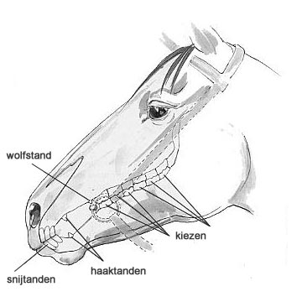

### 1.3.3 Gebitskenmerken paard en ezel

Het gebit van paarden en ezels bestaat uit snijtanden, kiezen, haaktanden (hengstentanden) en wolftanden. De dieren worden niet geboren met een permanent gebit, maar met een melkgebit. Het wisselproces is bij paarden en ezels niet gelijk, ezels wisselen later dan paarden.

De snijtanden en kiezen van paarden en ezels groeien het hele leven door. Deze snijtanden en kiezen moeten dan ook slijten, dit gebeurd door veel te kauwen.

**Snijtanden**

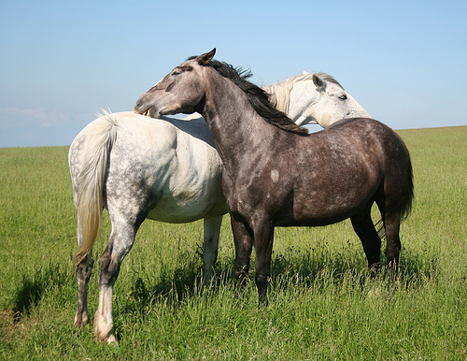Paarden en ezels gebruiken de snijtanden om voedsel vast te grijpen en af te snijden zoals al eerder aangegeven. Maar ze gebruiken de snijtanden ook tijdens verdedigen en grooming. Grooming is sociaal gedrag waarbij de dieren elkaar poetsen/kriebelen door met de tanden over de vacht te raspen zoals je op de onderstaande afbeelding kunt zien.

Grooming 1

**Kiezen**De kiezen van paarden en ezels worden ook wel maaltanden genoemd. De naam verklapt het al een beetje, de functie van deze maaltanden is namelijk het fijnmalen van het voedsel. Paarden en ezels kauwen op een andere manier dan mensen. Zij maken met de kaken een zijdelingse beweging en zorgen er op deze manier voor dat de kiezen het voer fijnmaalt.

Hieronder zie je een link naar een filmpje. In dit filmpje wordt uitgelegd hoe een paard kauwt.

<https://www.youtube.com/watch?v=7rHygzcFwf0>

**Haaktanden**

Haaktanden worden ook hengstentanden genoemd. Deze tanden komen voor bij hengsten en ruinen, ze komen af en toe ook voor bij merries. Haaktanden hebben een sociale functie. Ze functioneren als een soort wapen tijdens gevechten.

**Wolfskiezen**

Wolfskiezen zijn kleine kiesjes die voor de maaltanden van de dieren zitten . Niet elke paard of ezel heeft wolfskiezen. Als de dieren ze hebben dan zitten ze meestal in de bovenkaak. Vaak zijn het er twee, maar het kan er ook één zijn of zelfs drie of vier. Ze kunnen ook onder het tandvlees zitten. Wolfskiezen hebben geen functie, ze zijn te klein om mee te doen met het malen van voedsel.

### 1.3.4 Onderhouds- en productievoer

**Onderhoudsvoer**

Paarden en ezels zetten voer om in energie. Deze energie heeft elke paard en ezel nodig om zijn lichaamstemperatuur op peil te houden, voor de stofwisseling, voor de basisbeweging en voor het kauwen en verteren.

**Productievoer**

Sommige paarden en ezels hebben daarnaast nog meer energie nodig:

* voor de groei
* voor de voorplanting
* voor werk en om spieren te laten groeien
* voor lactatie (melkproductie)

Krijgt het paard of de ezel te veel voer dus ook te veel energie binnen dan het verbruikt, dan slaat hij het overschot als vetweefsel op en wordt het dier dik.

### 1.3.5 Voedingsstoffen

In het voer van paarden en ezels zitten voedingsstoffen, deze voedingsstoffen hebben een bepaalde functie. De functies van deze voedingsstoffen staan hieronder beschreven.

- **Koolhydraten:**  leveren energie zodat processen zoals beweging plaats kunnen vinden. Vezels, zetmeel en suikers zijn koolhydraten en leveren dus energie.

- **Water**dient als bouwstof voor het lichaam, transportmiddel van andere voedingsstoffen, oplosmiddel en voor de regeling van de lichaamstemperatuur (door bijvoorbeeld te zweten).

- **Eiwitten** vormen de bouwstenen van het lichaam. ze zijn nodig voor de groei; voor jonge dieren en drachtige merries

- **Vitamines** zijn nodig voor een goed afweersysteem en de afvoer van afvalstoffen uit het lichaam.

- **Mineralen** zijn nodig voor botgroei, spieropbouw, opname van water en andere voedingsstoffen.

- **Plantaardige vetten** zoals zonnebloemolie, olijfolie en lijnzaadolie leveren heel veel energie, het duurt alleen langer voordat de energie vrijkomt dan bij koolhydraten. Ook zorgen vetten voor een glanzende vacht.

### 1.3.6 Voeding voor het paard

Paardenvoer is te verdelen in ruwvoer, krachtvoer en extra voer. Ruwvoer is het hoofdbestanddeel van het paardenmenu. Het paardenmenu moet dan ook voor minimaal 60% tot bijna 100% uit ruwvoer bestaan.

**Gras**

Gras is het belangrijkste basisvoer voor paarden. De jonge grassprieten in het voorjaar bevatten veel suikers. Paarden die 's winters een lange tijd op stal hebben gestaan moeten dan ook geleidelijk aan het gras op de lenteweide wennen. Als je dit niet doet is er kans op hoefbevangenheid bij het paard. De overgang van stal naar lenteweide kun je geleidelijk opbouwen. De eerste dag laat je het paard een kwartiertje grazen, elke dag tel je daar 15 minuten bij op.

Hoe lang mag een paard op dag drie in de lenteweide staan?

Ouder gras is stengeliger en bevat minder suiker. Dit gras is voor paarden veel moeilijker te verteren, maar voorziet wel in de behoefte van ruwvoer.

Een paard wordt snel dik van gras! Je kunt dit voorkomen door paarden te laten stripgrazen of het aantal uren dat de paarden op de weide staan te beperken. Stripgrazen houdt in dat je een deel van de weide afzet met een lint, zodat zij daar niet kunnen grazen. Elke dag kun je het lint verzetten, zodat de paarden er elke dag een nieuw stukje weide bij krijgen.

**Hooi**  
Hooi is gedroogd gras, door het drogen van het gras is het langer houdbaar. Het is een veel gebruikt ruwvoer in de winter.  Hooi is na gras het beste natuurlijke voedsel voor een paard.

De hoeveelheid energie in hooi kan variëren. De kwaliteit van het hooi hangt af van het gemaaide gras, het maaitijdstop en het droogproces. Tijdens het drogen en bewaren gaat vaak een deel van de vitaminen verloren. Goed hooi heeft een lichte, groengele kleur en ruikt fris. Goed hooi dat stoffig is kun je 15 tot 20 minuten volledig onderdompelen in water. Dit zorgt ervoor dat het stof er af wordt gespoeld en nemen de zaden in het hooi vocht op.

**Stro**

Stro kan als structuurgevend ruwvoer dienen en geeft afleiding. In de natuur zijn paarden al gauw zo'n 16 uur per dag bezig met grazen. Het is niet goed voor paarden als ze een hele dag binnen staan zonder afleiding. Vergeleken bij kuilgras en hooi bevat stro ongeveer de helft aan energie. Je kunt een paard dan ook gerust elke dag vers stro geven.

**Luzerne**

Luzerne is een vlinderbloemige plant, die rijk is aan eiwit. Luzerne wordt gebruikt als ruwvoer. Paarden vinden luzerne erg lekker, maar er zit veel eiwit in en dat is niet goed. Voer dus kleine hoeveelheden. De plant wordt ook in krachtvoer gebruikt als een van de grondstoffen.  

**Voordroogkuil**

Voordroogkuil wordt steeds vaker aan het rantsoen van paarden toegevoegd. Gemaaid gras blijft een tijdje op het land liggen te drogen en wordt dan geconserveerd door het licht te verpakken in plastic. Conserveren is een manier om voedsel langer houdbaar te maken. Bij conserveren worden ongewenste bacteriën, schimmels, gisten, virussen gedood of er wordt voor gezorgd dat ze niet groeien. Het voordeel van voordroogkuil is dat het veel minder stof bevat dan hooi. Voordroogkuil is niet hetzelfde als kuilvoer, voordroogkuil is namelijk droger en langer houdbaar dan kuilgras. Kuilvoer heeft niet de juiste samenstelling voor paarden, het is specifiek ingekuild voor koeien. In kuilvoer zitten te veel eiwitten.

**Krachtvoer**Er zijn twee redenen waarom je krachtvoer zou voeren aan paarden.  
1. Een paard, dat niets hoeft te doen, krijgt krachtvoer voor de nodige vitaminen en mineralen.  
2. Een paard, dat moet werken, kan uit ruwvoer onvoldoende energie en andere voedingsstoffen opnemen. Daarom kun je ruwvoer aanvullen met krachtvoeders zoals granen, vaak verwerkt in kant en klare brokken en muesli ‘s.

**Granen en graanproducten**

Granen en graanproducten zijn haver, gerst, tarwe, spelt en mais. Pas op: te veel voeren van deze granen en graanproducten kan leiden tot voedingsstoornissen zoals koliek en hoefbevangenheid.

**Brokken en muesli ‘s**

Brokken en muesli ‘s zijn mengvoeders. Dit betekend dat het uit verschillende grondstoffen bestaat zoals haver, gerst, tarwe en mais. Mineralen en vitaminen worden in de juiste verhoudingen bijgemengd. In muesli vind je die toegevoegde mineralen en vitaminen vaak terug in de vorm van kleine korreltjes. Soms wordt er ook bietenpulp toegevoegd aan de mengvoeders. Het is smakelijk en voedzaam, maar kan in ongeweekte vorm ook verstopping veroorzaken in de slokdarm. Geef daarom liever geen krachtvoer met bietenpulp als grondstof. Alle grondstoffen die het paard binnenkrijgt via brokken of muesli staat aangegeven op de verpakking van het voer.

**Olie**Olie is een ook een bron van energie. Plantaardige oliën zijn geschikt voor paarden, zoals zonnebloemolie, olijfolie of lijnzaadolie. Eén dopje vol kan helpen om de vacht glanzend te houden. Paarden die voor endurance of eventing ingezet worden, halen extra energie ui krachtvoer als er olie aan toegevoegd is. Voeg de olie geleidelijk aan het dieet toe. Bewaar de olie koel en voorkom dat de olie troebel wordt.

Paarden die tijdens het werk veel zweten, hebben extra zout nodig. Een liksteen in de stal geeft je paard de gelegenheid om zelf naar wens zout tot zich te nemen.

**Extra voer**

Wortelen, suikerbieten en appels vallen onder de extraatjes; het zijn eigenlijk snoepjes. Paarden houden wel van een lekker sappig en zoet hapje. Wortelen en suikerbieten zijn gezonde tussendoortjes. Er zijn een paar punten waar je op moet letten bij het geven van deze extraatjes. Zorg er bijvoorbeeld voor dat de wortels vers zijn en bewaar ze koel. Maak suikerbieten eerst schoon door het zand eraf te borstelen. Voor oude paarden is het beter om wortels en bieten in kleine stukjes te snijden. Pas op met grote stukken deze kunnen verstopping in de slokdarm veroorzaken. Appels bevatten meer suiker en zuren dan wortels en suikerbieten. Als je een paard te veel appels geeft kan het paar diarree krijgen.

Geef extraatjes het liefst in een voerbak. Als je extraatjes met de hand voert kunnen andere paarden jaloers worden. Ook kunnen paarden gaan bedelen om extraatjes, door te gaan schrapen, bijten of slaan.

**De praktische kant van het voeren**

Als je het juiste voer geeft en de juiste hoeveelheid en in de juiste volgorde, dan blijft er nog één ding over: Hoe geef je het voer aan een paard?

Ruwvoer leg je gewoon op de grond. Dit komt het meest overeen met de natuurlijke eethouding van het paard. Hoge voerruiven zijn onnatuurlijk en de kans is groot dat er stof en vuil in de gevoelige luchtwegen terechtkomen. Met een hoge voerruif wordt ook de speekselproductie geremd en speeksel is belangrijk voor de vertering.

Krachtvoer kun je in een voerbak aanbieden. De voorkeur gaat uit naar een losse voerbak, deze kun je namelijk gemakkelijk uit de stal halen en schoonmaken. Een voerbak moet niet te hoog of te laag hangen.

Verander je het soort voer of merk krachtvoer, dan is het belangrijk dat het paard hier aan kan wennen. Dit doe je door het oude voer met het nieuwe voer te mengen.

Wanneer een paard herstellende is van een blessure en minder of geen beweging krijgt, moet het voederrantsoen worden aangepast. Het paard heeft nu geen extra energie of eiwit nodig. Pas je de hoeveelheid voer niet aan dan is de kans groot dat het paard onrustig en dik wordt.

Het is belangrijk om het paard kleine porties ruwvoer te geven, verdeeld over de dag. Dit komt overeen met de natuurlijke eetgewoonte De maag is immers erg klein. Geef het paard dan ook nooit meer dan twee kilo krachtvoer per keer. Verdeel het krachtvoer liever over meerdere voederbeurten. Wacht na het voeren zeker een uur voordat je het paard laat werken. Staat er een wedstrijd of ander zwaar arbeid gepland, geef het paard dan de drie uur daarvoor geen grote porties. Ruwvoer mag je wel nog tot één uur voor de grote inspanning geven.

### 1.3.7 Voeding voor ezels

Ezels hebben in de zomer voldoende aan gras, aangevuld met hooi en tarwestro. Het hooi of tarwestro moet vezelrijk, schoon, droog, schimmelvrij en stengelig zijn. Kuilvoer is ongeschikt voor ezels. In de winter blijft stro voor de ezel een belangrijke voedingsbron. Stro is minder eiwitrijk dan hooi, voorziet bovendien goed in de behoefte aan vezels en kan onbeperkt worden aangeboden. De hoeveelheid hooi mag in de winter, vergeleken met voor- en najaar, wel wat omhoog. Pas op dat er geen Jacobskruiskruid in het hooi zit. De ezel herkent dit voor hem dodelijk kruid niet.

Een ezel van 175 kg die veel op stal staat, heeft in de winter genoeg aan zo’n twee kilo hooi per dag, naast onbeperkte toegang tot stro. De totale inname aan voedsel per dag voor deze ezel ligt tussen de 3 en 5,4 kilo, afhankelijk van de hoeveelheid beweging die de ezel krijgt en de kou.

Een ezel van 175 kilo moet ongeveer 2275 gram hooi per dag krijgen om te voorzien in de behoefte aan vezels. De totale inname aan voedsel per dag voor een ezel is 3 tot 5,4 kilo voer. Omdat ezels snel te dik worden is het niet verstandig om ze onbeperkt te laten grazen. Ook onbeperkt hooi aanbieden is niet verstandig.

**Liksteen en brok**  
Een liksteen in de stal of de wei voorziet de ezel in beperkte mate van mineralen, sporenelementen en vitaminen. Belangrijk is een liksteen vooral voor de zoutvoorziening. Wie niet in de gelegenheid is zelf een menu samen te stellen voor de ezel, kan naast hooi en stro brokken geven. Paardenbrok is te rijk aan koolhydraten en daardoor ongeschikt voor ezels. Er bestaat een speciale Ezelmix. Die heeft in vergelijking met paardenbrokken een zeer laag zetmeel- en suikergehalte.

**Verdeel het voer over de dag**  
Gelet op het verteringsstelsel van de ezel is het aan te bevelen de verschillende soorten voeding gescheiden aan te bieden. Begin 's morgens met een gedeelte van de dagelijkse portie hooi en stro, 's middags gevolgd door wortels, appels en voederbieten en 's avonds het restant van het hooi. Staan er brokken op het menu, begin daar dan de dag mee, geef 's middags wortelen en voederbieten en 's avonds stro. (Bron: <https://www.levendehave.nl/dierenwikis/ezels/ezelvoeding> )

### 1.3.8 Kwaliteit van het ruwvoer

In ruwvoer kunnen ongewenste zaken aanwezig zijn, denk hierbij aan schimmel, zand, giftige planten. Wees voor dat je het ruwvoer aan de dieren gaat geven alert op de onderstaande verschijnselen:

- Schimmel kun je herkennen aan een muffe lucht, grijze, groene of blauwe plekken tussen de lagen hooi of kuil.  
- Broei kun je herkennen aan een zoetige lucht, ruikt als pijptabak. En je kunt het herkennen aan warmte  
- Rotting kun je herkennen aan een ammoniaklucht. De geur lijkt op de geur van zweetvoeten en varkensmest. Kuil met deze afwijkingen zijn te nat (klef).  
- Botulisme ontstaat wanneer een dood dier de giftige stof botuline produceert. Deze vergiftiging van het hooi of kuil is niet te zien of te ruiken! Als je een dood dier aantreft in hooi of kuil moet je de hele baal weggooien. Een paard die de giftige stof botuline binnen heeft gekregen krijgt vaak eerst koliek en verlammingsverschijnselen en zal uiteindelijk dood gaan.  
- Verontreiniging zoals zware luchtvervuiling, afval of giftige onkruiden kunnen ook voor problemen zorgen. Hooi uit bermen en uit bepaalde natuurgebieden kunnen gevaarlijk zijn voor de dieren. -  
- Giftige planten, Jakobskruiskruid is hier één van. Het gif uit deze plant is dodelijk voor paarden en ezels

## 1.4 Verzorging

1.4.1 Vachtverzorging paard

Als je paarden verzorgt zal je ze ook weleens moeten poetsen. Hoe vaak je een paard poetst verschilt. Een paard dat gereden wordt moet vaker gepoetst worden dan een paard die in de wei staat. Het is gebruikelijk om een paard te poetsen voordat je het paard opzadelt. Door het poetsen van de vacht verwijder je zand en ander vuil, dit voorkomt dat het zadel of tuig gaat schuren op de huid van het paard.

Er zijn nog meer redenen waarom je een paard poetst:  
  
- Het versterkt de band tussen jou en het paard.  
- Het stimuleert de bloedsomloop van het paard.  
- Het werkt als een massage voor de spieren van het paard.  
- Het zorgt ervoor dat de vacht schoon wordt.  
- Het bevordert de glans van de vacht.  
  
Daarnaast is het poetsen van een paard een goed moment om het paard te controleren op wondjes, parasieten of andere ongemakken.

**Benodigde poetsspullen**

Om te kunnen poetsen heb je verschillende poetsspullen nodig. Hieronder zie je een aantal poetsspullen afgebeeld.

**Rosborstel**

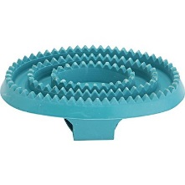Een rosborstel wordt gebruikt voor het verwijderen van vastzittend vuil en losse haren. Je gebruikt een   rosborstel door met een draaiende bewegingen over de vacht te gaan. En rosbostel is vaak gemaakt van   rubber en heeft een ovale vorm. De tandjes/karteltjes zorgen ervoor dat het vuil en de haren loslaat. Je mag   een rosborstel nooit op de harde gedeeltes (botten) van een paard gebruiken, zoals de benen en het hoofd.   Dit kan pijnlijk zijn voor het paard. Paarden met een dunne huid of paarden die geschoren zijn kunnen het   ook als pijnlijk ervaren.

**Harde borstel**

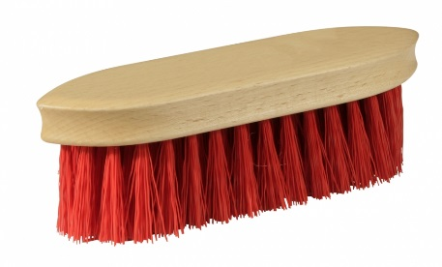Een harde borstel gebruik je om het vuil en de losse haren van het paard te verwijderen. Je maakt       korte, krachtige streken met de haren mee. Ook de harde borstel gebruik je niet op de benen en het   hoofd van een paard.  De harde borstel wordt ook wel gebruikt om de manen en straat te poetsen,     omdat een harde borstel minder haren meetrekt dan de manenkam.

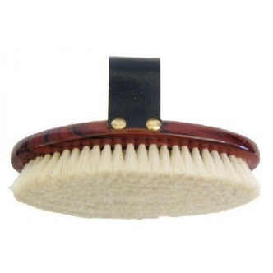**Zachte borstel**De zachte borstel gebruik je na dat je de harde borstel hebt gebruikt. Met deze borstel haal je het   overgebleven vuil weg. Je beweegt de borstel met korte, krachtige streken met de haren mee over het   paard.  Ook kun je met deze borstel de benen en het hoofd van het paard poetsen. Een zachte borstel is  meestal gemaakt van hout of plastic met zachte haren.

**Glansborstel**

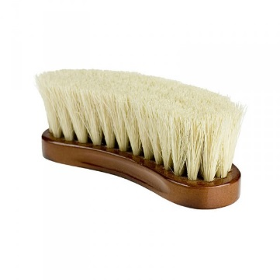

Een glansborstel wordt gebruikt om de vacht extra te laten glimmen. Je mag met de glansborstel ook de   benen en het hoofd van een paard borstelen. Borstel met de haren van het paard mee. De glansborstel is   vaak gemaakt van hout met daarin speciale haren zoals bijvoorbeeld geitenhaar.

**Schapenwol**

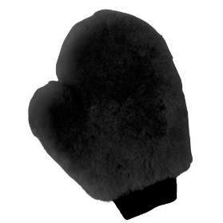 Een wollendoek, schapenwollen handschoen of een stukje ‘verse’ schapenwol wordt gebruikt om de vacht extra te laten glimmen. Schapenwol is vaak vettig en dit zorgt voor een mooie glans.

**Staart en manenborste**l

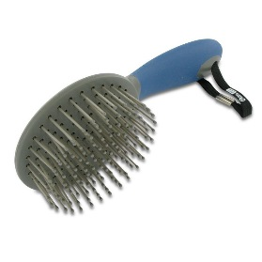

Voor het verzorgen van de manen en staart kun je een borstel gebruiken. Het is belangrijk dat je dit voorzichtig doet, zodat je de haren er niet uittrekt. Je kunt ook met je vingers de staart en manen uitpluizen en de meeste klitten eruit halen. Als je een borstel gebruikt dan begin je altijd aan de onderkant van de staart of manen en werk je omhoog.

**Manenkam**

Een manenkam gebruik je om de manen uit te kammen. Ook is een manenkam handig om een scheiding aan te brengen in de manen als je deze gaat vlechten. Gebruik een manenkam liever niet voor de staart van een paard in verband met het afbreken van de haren.

**Zweetmes**

Een zweetmes gebruik je vaak nadat je een paard gewassen hebt. Het rubberen gedeelte trek je over het paard en op deze manier verwijder je het overtollige water. Net als bij de harde borstel en rosborstel mag je een zweetmes niet op de benen en het hoofd van een paard gebruiken.

**Spons**

Een spons kun je gebruiken tijdens het wassen van een paard, maar ook om regelmatig de neusgaten   en genitalien van het paard schoon te maken. Gebruik altijd een aparte spons voor de genitalien. Een spons kun je ook op het hoofd en de benen van een paard gebruiken.

Een spons kun je beter niet gebruiken om de ogen van een paard mee schoon te maken. Gebruik liever een wattenschijfje met afgekoeld gekookt water om bijvoorbeeld traanogen schoon te maken.

**Wassen**

Als een paard erg vies is, kun je er voor kiezen om een paard te wassen. Je hebt verschillende spulletjes nodig zoals, een emmer, een waterslang, 2 sponzen, milde shampoo, zweetmes, handdoek of theedoek en dekens. Gebruik bij het wassen van een paard het liefst lauwwarm water. Hieronder zie je een link naar een filmpje over hoe je paard kan wassen.

<https://www.youtube.com/watch?v=vGrzHdz6YC0>

Een belangrijk onderdeel is het drogen van een paard. Zorg ervoor dat je paard niet teveel afkoelt. Dit doe je door met een zweetmes het overtollige water te verwijderen en na te drogen met een handdoek Als je dat gedaan hebt  doe je het paard een zweetdeken aan met daar overheen een dikker deken. Let op! een zweetdeken kan veel vocht opnemen, het kan zijn dat je na een tijdje het zweetdeken moet verwisselen met een droge zweetdeken.

### 1.4.2 Vachtverzorging Ezel

De vacht van een ezel moet geregeld worden geborsteld. Dat is niet alleen goed voor de band tussen mens en dier, maar ook voor het verwijderen van vuil. Poets echter niet te vaak. De vacht van de ezel is stugger dan die van een paard en laat ook water door. Ze hebben namelijk minder vet in de vacht. Door teveel te borstelen kan het weinige vet uit de vacht worden verwijderd. De ezel wordt dan vatbaarder voor kou en nattigheid.  
Tijdens het borstelen kan de ezel worden gecontroleerd op eventuele wondjes en parasieten. Voor de verzorging van de vacht is een borstel nodig, voor de staart kan gebruik worden gemaakt van een manenkam.

**Haaruitval bij de ezel**  
Acute haaruitval komt nogal eens voor bij ezels. Als de haren er met plukken tegelijk uitvliegen, gaat het vrijwel altijd om de wintervacht. Kale plekken komen vaker voor bij ruinen dan bij merries. Sommige ezels hebben er eenmalig last van, bij andere is het een terugkerend verschijnsel. De haaruitval kan divere oorzaken hebben: eczeem, luis, schurft, een bevalling, hoge koorts, plotselinge verandering in voeding of stress.

### 1.4.3 Hoefverzorging bij het paard

Hoefverzorging is een belangrijk onderdeel bij het verzorgen van paarden. Om de hoeven op een juiste manier te kunnen verzorgen is het van belang dat je de verschillende onderdelen van een hoef kent.

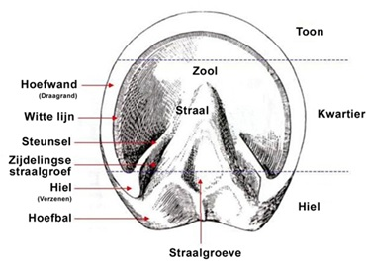

**Wat is een hoef?**

De hoef is te vergelijken met de nagel van de mens. Wat bij jou de nagel is, is bij het paard de hoefwand, ook wel draagrand genoemd. De plek waar de nagel groeit heet bij de mens de nagelriem, bij paarden noemen ze dit de kroonrand.

De aanhechting tussen de hoefwand en de huid eronder heet de witte lijn. De witte lijn is van groot belang want hiermee zit de hoefwand aan het hoefbeen.

**Straal (v vorm)**

De straal is te vergelijken met de vingertop van een mens of een teenkussen van een hond.De straal heeft verschillende functies zoals, schokdemping, anti slip werking, gevoel met de grond. De straal is veel gevoeliger dan bijvoorbeeld de hoefwand. Het is dan ook belangrijk dat je niet met het puntige gedeelte van de hoevenkrabber de straal raakt. Je kunt wel met het borsteltje aan de hoevenkrabber de straal schoonmaken.

**Zool**

De zool bestaat uit een hard nagelachtig weefsel en is niet te vergelijken met een deel van de mens. Een gezonde zool komt in aanraking met verschillende ondergronden en blijft vanzelf schoon. Paarden die een lange hoefwand hebben of paarden die op een zachte ondergrond leven slijt het dode zoolweefsel niet af en komt er een laagje op de zool. Dit laagje kun je er voorzichtig afkrabben met een hoevenkrabber.

**Steunsels**

Elke keer als een paard een stap zet krimpt en zet de hoef uit. Dit noemen ze het hoefmechanische. De steunsel zorgen ervoor dat de hoefwand niet onbeperkt uitzet. De steunsel zorgen ervoor dat de hoef zich terug vormt naar de oorspronkelijke vorm.

**De middelste straalgroeve en zijdelingse straalgroeve**

De straalgroeve is een plek waar vaak veel viezigheid en steentjes gaan zitten. De middelste straalgroeve kun je het best schoonmaken met het borsteltje van de hoevenkrabber. De zijdelingse straalgroeve kun je met het puntige deel van de hoevenkrabber schoonmaken. Wees altijd voorzichtig!

**Hoevenkrabber**

Het is van belang om elke dag de hoeven te krabben en te inspecteren. Een gezonde hoef is dik, glad, recht, en heeft geen

scheuren, brokkels en randen. Ook een vieze geur kan wijzen op problemen met de hoef. Je kunt de hoeven uitkrabben met een hoevenkrabber. Hieronder zie je een link naar een filmpje met uitleg over het uitkrabben van de hoeven.

<https://www.youtube.com/watch?v=DY_C9G2ByvQ>

**Bekappen**

Hoeven moeten ook weleens bekapt worden. Het bekappen van hoeven kun je vergelijk met het knippen van nagels bij de mens. Hoe vaak een hoef bekapt moet worden, hangt af van het paardenras, de leefomstandigheden van het paard, de ondergrond waar het dier op loopt, het werk dat het paard moet leveren en de hoefverzorging.

Het bekappen wordt vaak door een hoefsmid uitgevoerd.

[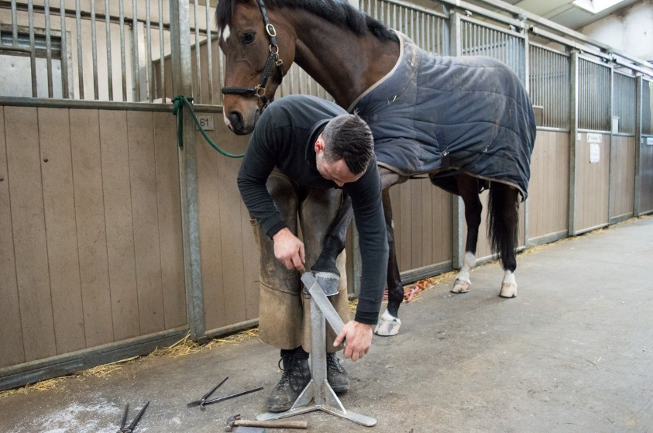](https://www.google.nl/url?sa=i&source=images&cd=&cad=rja&uact=8&ved=2ahUKEwjbyoTThYPbAhVE66QKHX-FBj0QjRx6BAgBEAU&url=https://www.hoefsmederijcremers.nl/blog/hoefverzorging-en-hoefbeslag/&psig=AOvVaw23LrsLWfLnobVRkW8GcvI0&ust=1526313125208444)

**Hoefbeslag**

Al heel lang wordt er gebruik gemaakt van hoefijzers. Hoefijzers hebben voor - en nadelen. Hieronder staan ze op een rij.

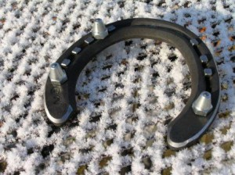***Voordelen***

Hoefijzer met stiften 1

**-** tegen afslijten, brokkelen, en scheuren van de hoefwand  
- goede gang mogelijk maken                                                                                                   
- goede stand mogelijk maken  
- uitglijden voorkomen door stiften in het ijzer te draaien.

***Nadelen***

- belemmert het hoefmechanische  
- hoefnagels beschadigen de hoefwand  
- de hoef droogt gemakkelijker uit  
- vermindert de natuurlijke schokbreking  
- kan de stand van de hoef negatief beïnvloeden  
- een paard met hoefijzers zonder stiften zouden sneller uitglijden dan een paard zonder hoefijzers.

### 1.4.4 Hoefverzorging bij de ezel

De hoeven van een ezel moeten zeker eens in de drie maanden worden bekapt. Daarbij zijn hoevenkrabber en vijl onmisbare instrumenten. Ondervinden de hoeven weinig natuurlijke slijtage, dan is vaker bekappen noodzakelijk. Omdat de hoeven van een ezel een andere stand hebben dan paardenhoeven is verzorging door een speciale ezelhoefsmid gewenst. De achterhoeven staan in een hoek van ruim 55 graden, de voorhoeven in een hoek van 50 tot 55 graden. De hoeven van een ezel groeien vanuit de achterkant. Daar moet meer vanaf worden gehaald dan van de voorkant. De ezelhoefsmid knipt de draagrand in de juiste stand en controleert de hoef op witte lijnziekteen rotstraal .  
Ook kan bij ezels hoefbevangenheid bij ezels ontstaan. Een te natte ondergrond is niet goed voor ezelhoeven. Een te droge ondergrond evenmin. Het eerste kan worden ondervangen door in de weide een deel te verharden. Verdroging van de hoeven kan worden voorkomen door de aanleg van een waterbad. In het wild levende ezels bezoeken dagelijks een drinkplek waar ze met hun voeten en al in gaan.

### 1.4.5 Gebitsverzorging bij het paard

Bij een paard met een normaal gebit zonder problemen is het belangrijk dat het gebit jaarlijks gecontroleerd wordt door een dierenarts of paardentandarts. Bij een paard met een afwijkend gebit is het van belang dat er elk half jaar een dierenarts of paardentandarts langskomt.

Als dierverzorger is het belangrijk dat je altijd alert bent op de onderstaande verschijnselen die je vaak ziet bij gebitsproblemen.

**Verschijnselen**  
• kantelen van het hoofd  
• hoofd schudden  
• bit niet willen aannemen  
• tong uit de mond  
• tong over het bit heen  
• mond willen openen

**Verschijnselen tijdens het paardrijden:**

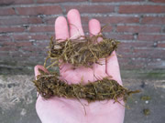• op het bit kauwen  
• bit vast pakken  
• staken  
• bokken  
• steigeren  
  
**Verschijnselen tijdens het eten:**  
• voedselproppen

Voedselproppen 1

 • knoeien  
• met mond open kauwen  
• langzaam kauwen en/of voorzichtig kauwen  
• mond niet ver open kunnen doen  
• altijd aan 1 kant kauwen  
• niet of slecht willen eten  
• hoofd scheef houden  
• water drinken tijdens het eten  
• op en neer kauwende beweging in plaats van een draaiende kauwbeweging

(bron:http://www.paarden-blaadjes.nl/paard/gebit.html)

### 1.4.5 Gebitsverzorging bij de ezel

Vooral bij oudere ezels (+ 20 jaar) kunnen er problemen ontstaan in het gebit. Door te sterke slijtage van de tanden, kunnen zij moeilijkheden krijgen bij het grazen. Scherpe tanden en haken aan de kiezen kunnen erg veel last veroorzaken. Kwijlen tijdens het eten, herhaaldelijk drinken tijdens het eten, gulzigheid, voedsel laten vallen tijdens het kauwen en andere rare gewoontes staan meestal in relatie met tandproblemen. De uitwerpselen van het dier kunnen ons ook veel vertellen over de tandconditie, dus wanneer we veelvuldig volledig graankorrels terugvinden in de faeces wijst dit niet op een onvoldoende vertering, maar op onvoldoende kauwmogelijkheid. Ook kan een slechte geur uit de mond duiden op gebitsproblemen. Voor de behandeling van dergelijke problemen is het goed een speciale paarden- of ezeltandarts langs te laten komen. Deze tandarts kan de tanden en kiezen bijvijlen en als er een ingrijpende behandeling nodig is, moet de ezel een roesje krijgen om deze te kunnen uitvoeren. Wie de tandarts een keer per jaar naar de ezel laat kijken, zal heel wat narigheid met het gebit voorkomen.

[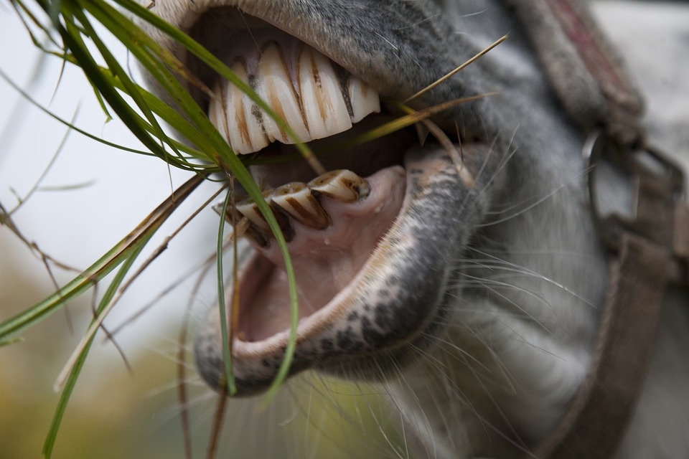](https://www.google.nl/url?sa=i&source=images&cd=&cad=rja&uact=8&ved=2ahUKEwjAsayzhoPbAhVD6KQKHVKnBiMQjRx6BAgBEAU&url=https://pixabay.com/en/horse-horses-mouth-gluttonous-mold-1766790/&psig=AOvVaw3MyoqveimBpfdQQoqzHImq&ust=1526313236426263)

## Bronnen

<https://lib.ugent.be/fulltxt/RUG01/002/216/129/RUG01-002216129_2015_0001_AC.pdf>

<http://www.paarden-blaadjes.nl/verzorging/poetsen.html>

<https://www.bokt.nl/wiki/Poetsspullen>

<http://www.paarden-blaadjes.nl/verzorging/poetsen.html>

<https://horsefriend.nl/product-categorie/inrichting-en-vervoer/voerkamer/>

<http://www.voervergelijk.nl/informatie/103/voersystemen>

<https://www.knhs.nl/paardenwelzijn/voeding/water/>

<http://puzzlemaker.discoveryeducation.com/CrissCrossSetupForm.asp>

<https://www.yumpu.com/nl/document/view/19455825/de-ezel-net-even-anders-diergeneeskundig-memorandum>

<http://www.hoefnatuurlijk.nl/nl/anatomy.html>